Załącznik 1: organizacja projektu
PROJEKT
- Nazwa projektu

- Nazwa piramidy

- Nazwa domeny / strona www

- SKŁAD ZESPOŁÓW
Funkcja | Imię i nazwisko
1.Kierownik projektu
(Zarządzanie projektem)
2.Logistyk
(Nadzór budowlany)
3.Kierownik personalny
(Kadry)
4.Główny księgowy
(Finanse)
5.Controller
(Pełnomocnik ds. jakości)
6.Menedżer ds. ryzyka (opcjonalnie)
(w tym Public Relations)
7. Analityk biznesowy (opcjonalnie)

- Marketing projektu / logo projektu:
Slogan marketingowy:

LOGOTYP (czarno-biały):

Załącznik 2: strategia dla projektu
STRATEGIA projektu (gry)
- Cel główny projektu (gry):

- Mocne i słabe strony projektu (gry):
Mocne strony (łatwe zadania do zrealizowania) |  | Słabe strony (trudne zadania)
- Zagrożenia (ryzyka) dotyczące projektu (gry) oraz sposoby im zapobiegania:
Ryzyko |  | Zapobieganie
- Rekomendacje z podziałem na role projektowe:
Rola | Kluczowy miernik sukcesu
- Dobór narzędzi analitycznych (laptop, kalkulator, Internet):

- Dobór metod i technik zarządzania projektem (3 metody / instrumenty analizy projektu):

Załącznik 3: kalkulacja
KALKULACJA (szacunkowa)

Pozycja kosztowa | Wartość
Materiały budowlane
Wynagrodzenie
Maszyny i urządzenia
Koszty administracyjne
Koszty bankowe
Wydatki PR
Koszty INNE
Rezerwa
Planowany zysk:

Inne dochody (reklamy):

RAZEM (wartość kontraktu = CENA):

Załącznik 4: plan operacyjny
PLAN OPERACYJNY
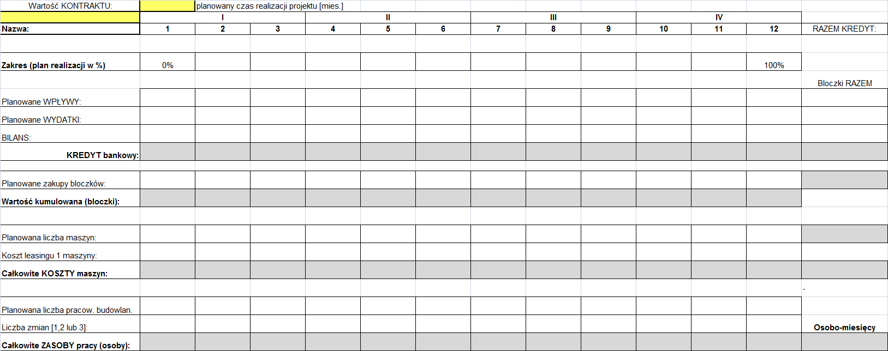

Załącznik 5: Arkusz decyzyjny
NAZWA PROJEKTU:
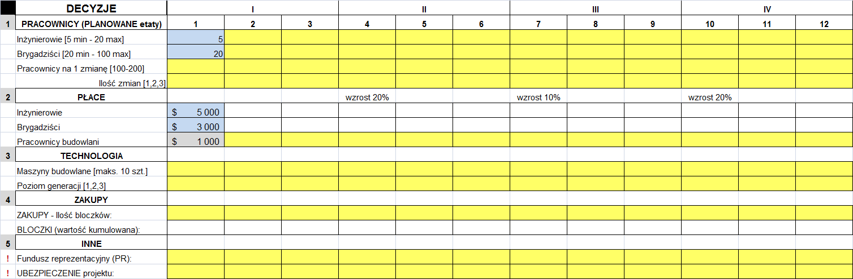
NOTAKI i UWAGI:

